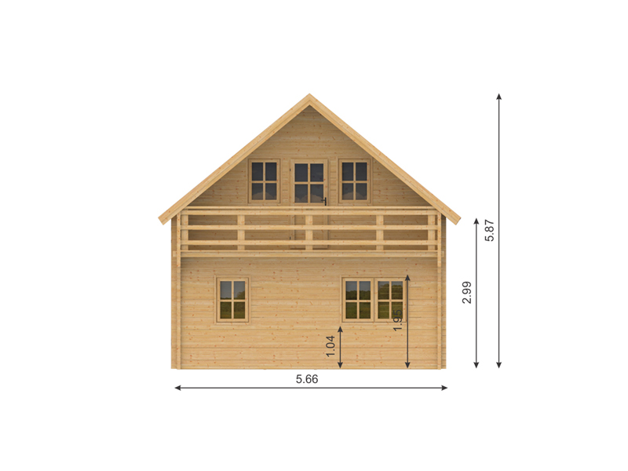
Chalet bois
66 mm
Ref :LOTHAIR

-4 chambres 107m²
-matière pin du Nord sec
-èpaisseur 66 mm
-sol 582x864cm
-interieures 551x833cm
-hauteur faitage 578cm pente toit 38°
-hauteur paroi 240cm
-plancher inclus èpaisseur 20 mm
-lambri toit èpaisseur 20 mm
-avancée toit 100 cm
-6 portes 85x192cm 3 fenêtres 13x101cm 6 fenêtres 70x101cm
-double vitrage
-surface toiture 84 m²
-couverture inclus bardeau canadian(rouge,noir vert,brun) garantie 10 ans

